ÍNDICE
ÍNDICE 1
REQUERIMIENTOS DEL CLIENTE 2
ESPECIFICACIONES DE LA DISTRIBUIDORA DE PRODUCTOS DE CHARCUTERÍA 3
DISEÑO CONCEPTUAL (Diagrama Entidad-Relación) 4
INFORMACIÓN OBSERVABLE DESDE LOS NODOS (Especificaciones) 13
SEDE CENTRAL 13
PUNTOS DE VENTA 13
DISEÑO LÓGICO DE OBJETOS 20
DISEÑO LÓGICO PARA CADA UNO DE LOS NODOS 30
SEDE CENTRAL 30
PUNTOS DE VENTA 30
FRAGMENTACIÓN Y ASIGNACIÓN DE LA BD 35
CREACIÓN DE LA BASE DE DATOS 51
DIAGRAMAS DE BD RESULTANTES 51

REQUERIMIENTOS DEL CLIENTE

- Será una aplicación usada a nivel nacional puesto que la empresa es nacional.
- Organización de la distribuidora:
    - Habrá una sede central que estará ubicada en Zaragoza.
    - Tendremos diferentes puntos de venta en cada una de las regiones que consideran como posible mercado de la empresa.
- Cada punto de venta se gestionará independientemente del resto, es decir, cada punto almacenarán la información de ventas, compras a proveedores, transporte, empleados y productos propios de una región.
- Hay ciertos productos que serán comunes a todos los puntos de venta, dichos productos serán gestionados desde la sede central.
- Un producto típico de una región no podrá ser conocido en otra región, a no ser que pase a ser un producto común, un producto regional que por fuerza es conocido por dos o más puestos de venta tendrá que ser considerado como producto común de nuestra distribuidora.
- Desde la sede central podemos tener acceso a todos los productos, tanto comunes como regionales.
- Cada punto de venta tendrá sus propios clientes y éstos podrán ser consultados por cualquier punto de venta, o por la sede central, la visibilidad de los clientes entre los puntos de distribución es debido a que los puntos de distribución enfocarán de una manera más óptima la captación de nuevos clientes.
- Los puntos de venta realizarán una gestión de los pedidos realizados por los clientes, a la vez que almacenarán información sobre los pedidos que realizan ellos mismos a los proveedores de sus productos.
- Se tendrá que llevar una gestión de los proveedores (junto con sus respectivos productos), comunes y no comunes a diferentes puntos de venta.
- Los empleados podrán pertenecer única y exclusivamente a un punto de venta, pudiendo realizarse el traslado de un empleado entre puntos de venta. Los datos del antiguo empleado dejarán de formar parte de los datos gestionados por el punto de venta al que pertenecía en el pasado, para que ahora lo gestione el punto de venta en el cual está trabajando actualmente.
- La sede central gestionará las nóminas de todos los empleados.
- Cada uno de los puntos de venta poseerá unos determinados medios de transporte.
- Algunos medios de transporte podrán ser asignados a otros puntos de venta.
- Los identificadores de los pedidos se formarán con una serie de elementos externos: nº de pedido dentro del mes – nº de mes actual – nº año actual.
- Se mantendrá información de las ventas realizadas por cada empleado y desde qué punto de venta se ha realizado. También se informará de que vehículo lo ha llevado hasta destino.
- En las ventas de los productos se guardará la información relativa a los descuentos aplicados al cliente.
- Se debe establecer una organización jerárquica entre los empleados que quede reflejada en la aplicación.
- Cada producto ofrecido por un proveedor sólo tendrá una oferta de ese proveedor simultáneamente.

ESPECIFICACIONES DE LA DISTRIBUIDORA DE PRODUCTOS DE CHARCUTERÍA

Especificaciones: Entendemos como especificaciones las decisiones tomadas para el diseño de la base de datos partiendo de los requerimientos del cliente.

- La información va a pertenecer a un mismo sistema.
- Al poder existir muchos puntos de venta (empresa de ámbito nacional) un servidor centralizado verá mermado su rendimiento debido al exceso de peticiones realizadas por los usuarios.
- Observamos la importancia de la autogestión de los puntos de venta.
- Desde la sede central se permite el acceso a la información de todos los puntos de venta.
- En base a estas características decidimos realizar un sistema distribuido, en el que cada uno de los puntos de venta tendrá estructuras de la base de datos idénticas con los datos propios de ese punto. La sede central contendrá los datos comunes o la replicación de aquellos que consideremos necesarios.

DISEÑO CONCEPTUAL (Diagrama Entidad-Relación)

Versión 1.0

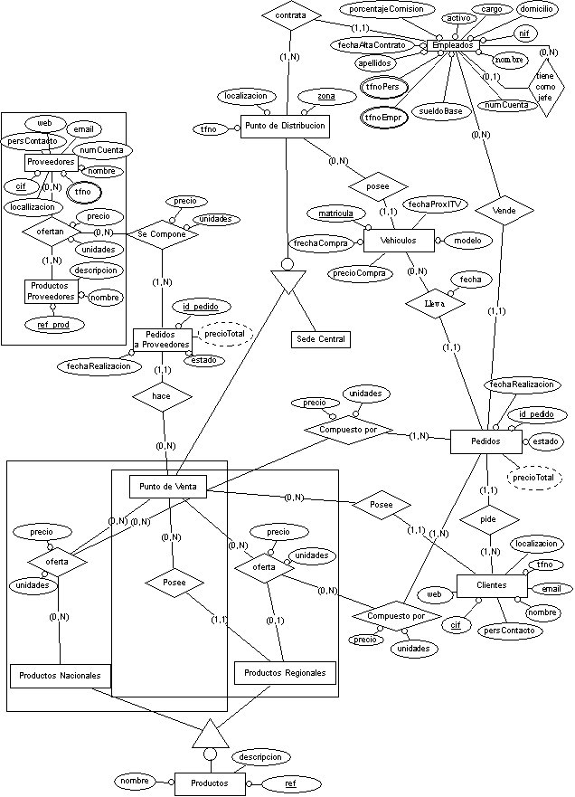

Versión 1.1
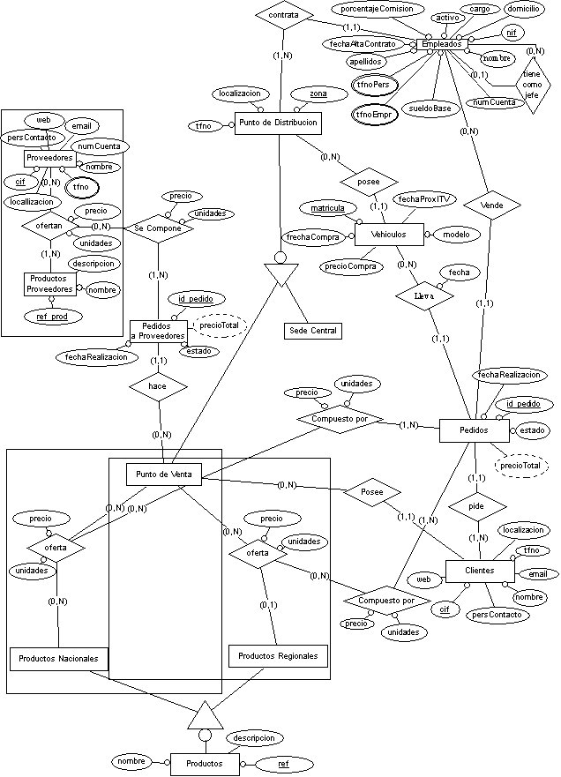
Cambios de la versión 1.0 a la versión 1.1
- Eliminamos la relación “Posee” de “Punto de venta” con “Productos regionales”. Con esa relación tratábamos de marcar una restricción de que cada producto regional sólo puede pertenecer a un punto de venta, pero es absurdo debido a que esa restricción ya se ve reflejada mediante la relación “oferta” entre “Punto de venta” y “Productos regionales”.
Versión 1.2

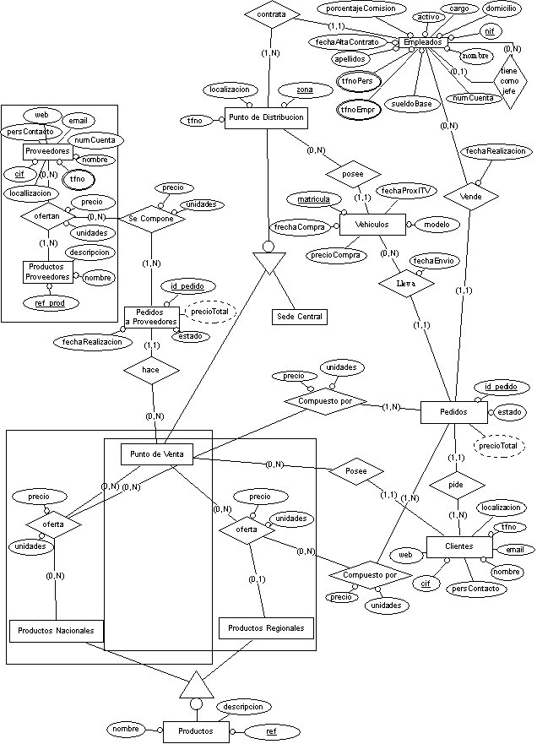

Cambios de la versión 1.1 a la versión 1.2
- En la relación “Vende” entre “Pedidos” y “Empleados” le añadimos un atributo llamado “fechaRealización”, y ese mismo atributo se lo quitamos a la entidad Pedidos ya que vemos más lógico que ese atributo esté en la relación.
- En la relación “Lleva” sustituimos el nombre del atributo “fecha” por “fechaEnvio” para que quede más claro.

Versión 1.3
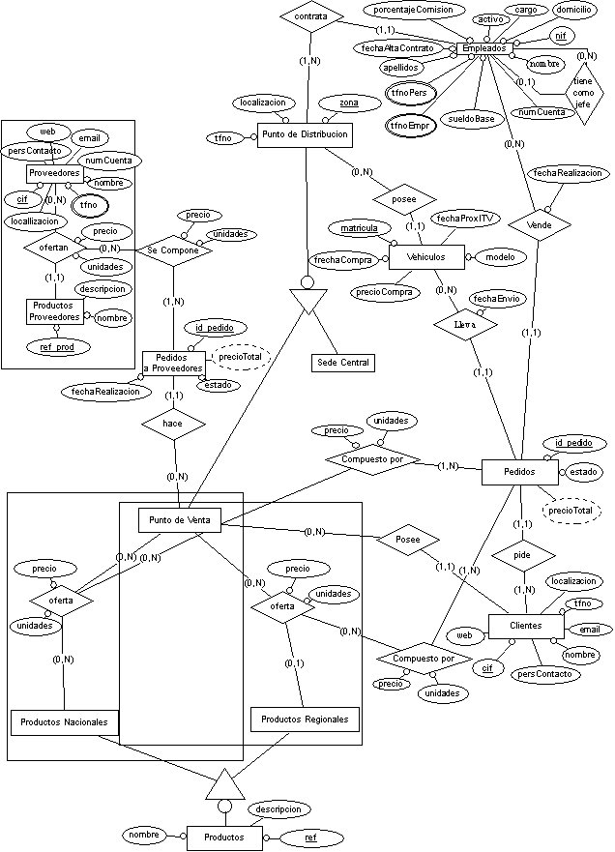
Cambios de la versión 1.2 a la versión 1.3
- Se produjo un cambio de concepto, en el que un producto de proveedor sólo puede pertenecer a un proveedor y no a muchos como estaba indicado en la versión 1.2. Este cambio se realiza porque parece más lógico que las referencias de los productos de los proveedores sean facilitadas por éstos y que los productos no sean exactamente el mismo.
Versión 1.4
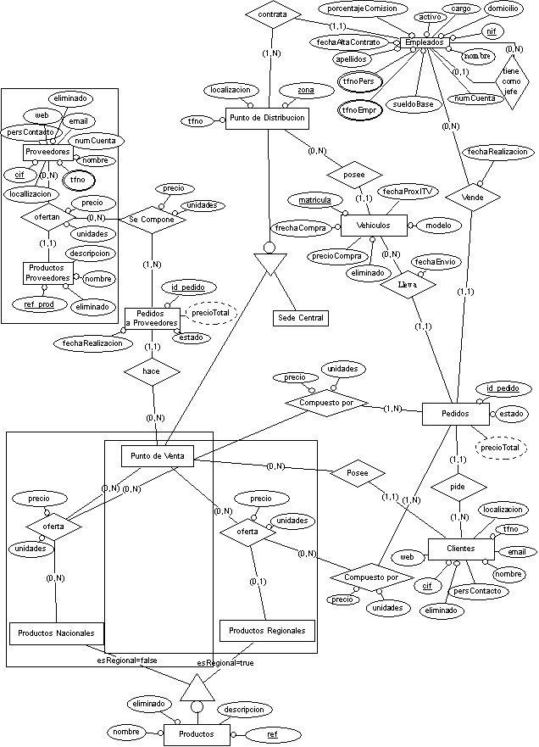
Cambios de la versión 1.3 a la versión 1.4
- Se añaden a las entidades el campo eliminado para permitir que puedan ser eliminados y no existan inconsistencias con las entidades de pedidos. A los productos se les asigna un atributo llamado “esRegional” para identificar su tipo.

Versión 1.5
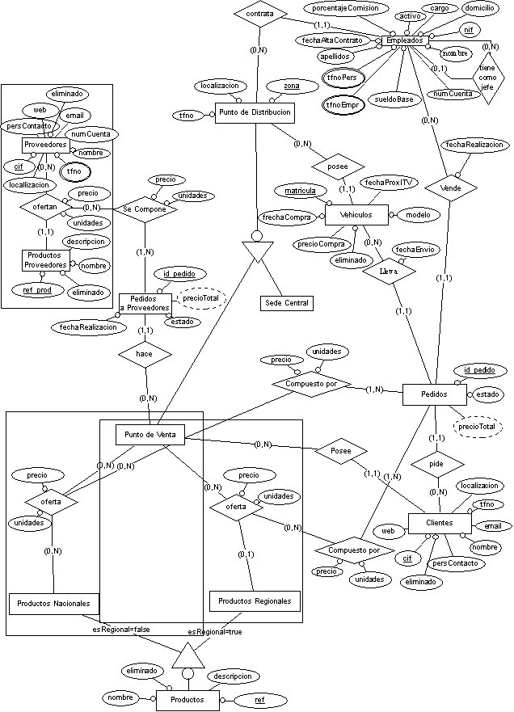

Cambios de la versión 1.4 a la versión 1.5
- Cambio de cardinalidades entre clientes-pedidos y punto de distribución-empleados. De este modo se facilitan las inserciones desde la aplicación sin perjudicar la funcionalidad y mantenimiento de la base de datos.

Explicación de las entidades y relaciones del diseño conceptual

Entidades
- Empleados: contiene todos los empleados de la empresa
- Punto de Distribución: se corresponde con cada una de las sedes que puede tener la empresa, ya sea sede central o punto de venta. Es una generalización de las entidades Sede Central y Punto de Venta.
- Sede Central: Información referente a la sede central de la empresa, sólo existe una.
- Punto de Venta: cada una de las sedes de la empresa que se dedican a vender productos a los posibles clientes.
- Productos: corresponde a todos los productos que la empresa ofrece a sus clientes.
- Productos Nacionales: especialización de productos, se refiere a aquellos que son vendidos a nivel nacional.
- Agregación de los productos nacionales ofertados por un punto de venta: se forma una agregación ya que es la mejor manera para identificar cómo está compuesto un pedido realizado por un cliente.
- Productos Regionales: especialización de productos, se refiere a aquellos que son vendidos por un solo punto de venta.
- Agregación de los productos regionales ofertados por un punto de venta: se forma una agregación ya que es la mejor manera para identificar cómo está compuesto un pedido realizado por un cliente.
- Vehículos: cada uno de los vehículos que posee la empresa.
- Pedidos: pedidos de compra realizados por los clientes a los puntos de venta.
- Clientes: clientes que posee cada punto de venta a los cuales se les puede realizar algún tipo de venta.
- Pedidos a Proveedores: pedidos realizados por la empresa a los distintos proveedores.
- Proveedores: listado de proveedores que posee la empresa.
- Productos Proveedores: productos ofrecidos por los proveedores a nuestra empresa, cada producto sólo lo ofrece un proveedor ya que dependiendo de la empresa, el mismo producto, tiene referencias distintas.
- Agregación de todos los productos ofertados por los proveedores: agregación que simboliza todos los productos ofrecidos por cada proveedor, con su respectivo precio y número de unidades, para su mejor relación con la composición del pedido a proveedores.

Relaciones

Tiene como jefe: relación que representa la jerarquía en la empresa, mostrando de quién depende cada empleado.

Contrata: muestra qué empleados dependen de cada sede de la empresa.

Posee (Vehículos - Punto de Distribución): relaciona los vehículos con los puntos de distribución para indicar qué punto de distribución los posee.

Vende: Indica cuál es el empleado que vende cada pedido a los distintos clientes.

Lleva: muestra los pedidos que llevan a destino cada uno de los vehículos.

Pide: indica cuál es el cliente que realiza un pedido en concreto.

Compuesto por (ofertas productos nacionales): productos nacionales que componen el pedido.

Compuesto por (ofertas productos regionales): productos regionales que componen el pedido.
- Posee ( Punto de Venta - Clientes): clientes que posee cada punto de venta.
- Oferta (Productos Nacionales – Punto de Venta): productos nacionales que ofrece cada punto de venta con su precio y número de unidades.
- Oferta (Productos Regionales – Punto de Venta): productos regionales que ofrece cada punto de venta con su precio y número de unidades.
- Hace: indica qué pedidos realiza cada punto de venta.
- Se compone: productos de los que se compone cada pedido.
- Ofertan: productos que ofrecen los proveedores con su precio y unidades.

INFORMACIÓN OBSERVABLE DESDE LOS NODOS (Especificaciones)

SEDE CENTRAL

- Puede ver toda la información de todos los puntos de venta y la suya propia.

El diseño conceptual local de la sede central coincide con el diagrama entidad-relación de la última versión.

PUNTOS DE VENTA

- Sus empleados
- Sus vehículos
- Los productos ofertados por la empresa
- Sus pedidos realizados a proveedores
- Sus pedidos solicitados por clientes
- Todos los proveedores
- Todos los productos ofertados por los proveedores
- Los clientes (todos) asociados a cada punto de venta.

Versión 1.0 (basada en el E-R 1.1)
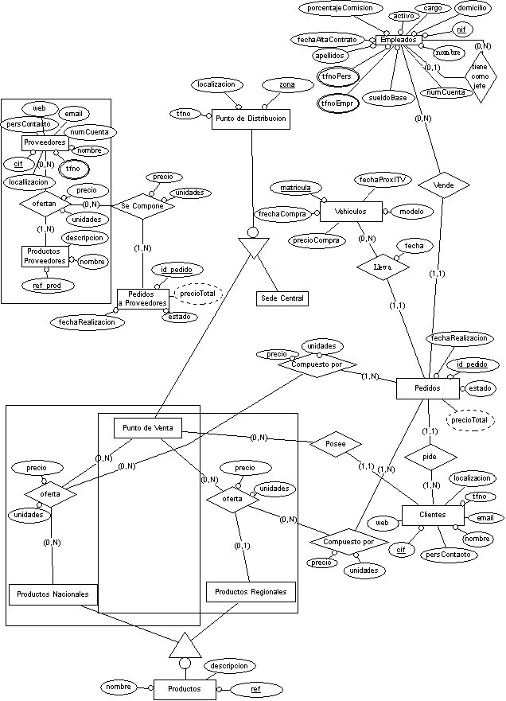
Versión 1.1 (basada en el E-R 1.2)
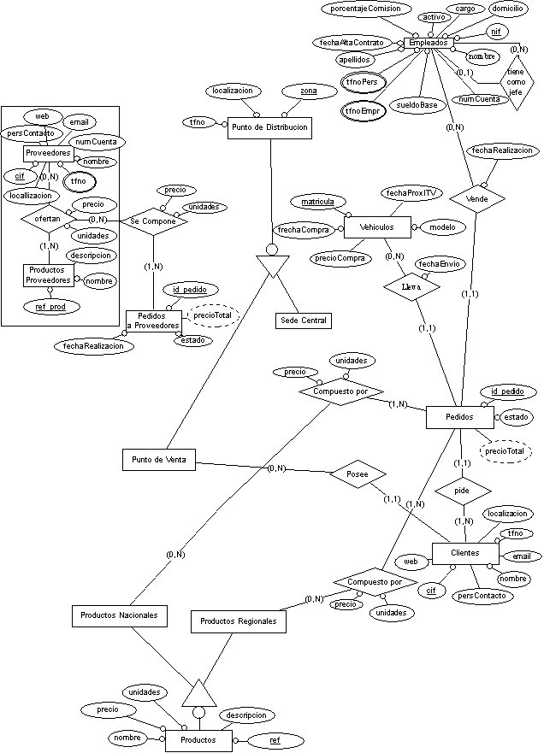

Cambios de la versión 1.0 a la versión 1.1
- Se han producido cambios derivados de los producidos en el E-R 1.1 para transformarlo en el E-R 1.2.
- Desaparecen las relaciones “Oferta” y “Compuesto por” se relacionan directamente con las entidades “Productos Nacionales” y “Productos Regionales”. Las hemos hecho desaparecer ya que un punto de venta no necesita conocer los productos que ofertan el resto de puntos de venta. Por ello desaparecen las relaciones y sus atributos pasar a ser propiedad de la entidad “Productos”.

Versión 1.2 (basada en el E-R 1.3)
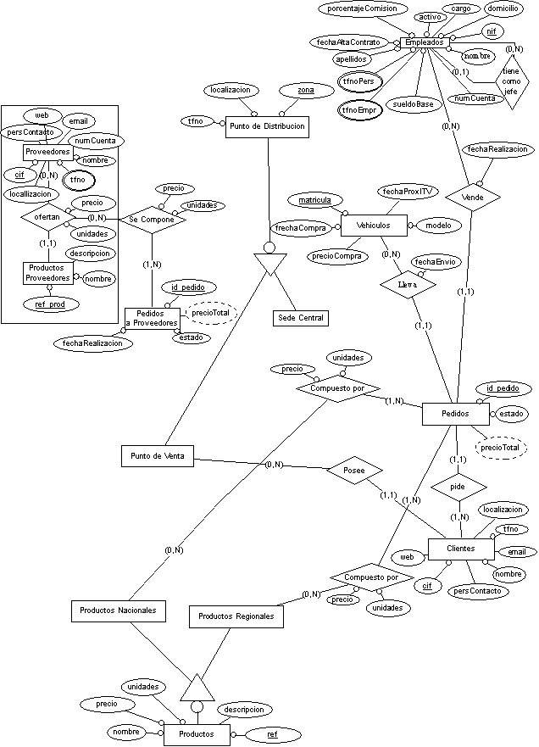
Cambios de la versión 1.1 a la versión 1.2
- Cambios debidos al cambio realizado sobre la versión 1.2 del diagrama de E-R que ha dado lugar a la versión 1.3.
Versión 1.3 (basada en el E-R 1.4)
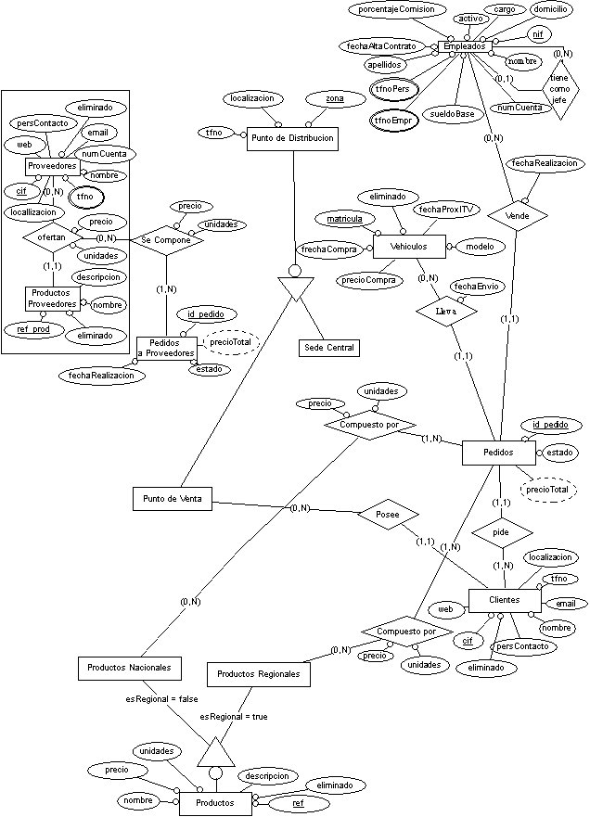
Cambios de la versión 1.2 a la versión 1.3
- Cambios debidos al cambio realizado sobre la versión 1.2 del diagrama de E-R que ha dado lugar a la versión 1.3.
Versión 1.4 (basada en el E-R 1.5)
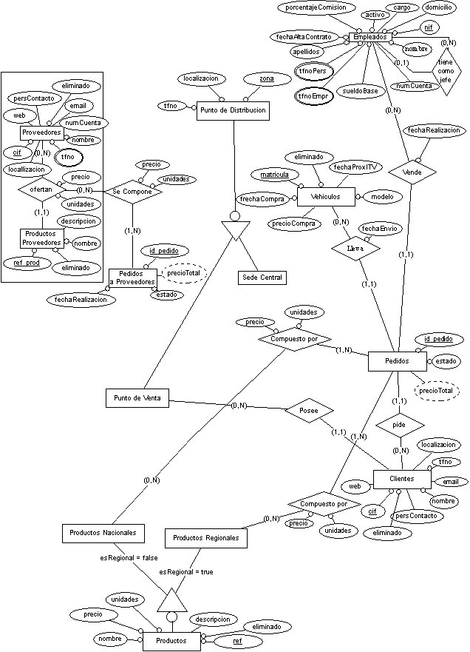
Cambios de la versión 1.3 a la versión 1.4
- Cambios debido a los cambios de cardinalidades entre clientes-pedidos.

DISEÑO LÓGICO DE OBJETOS

Versión 1.0
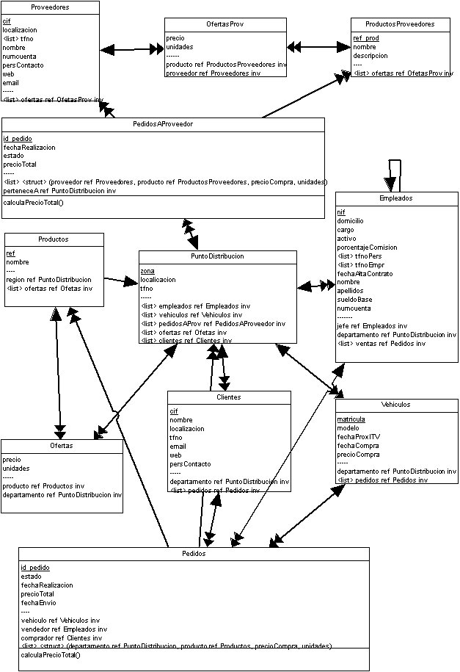
Versión 1.1

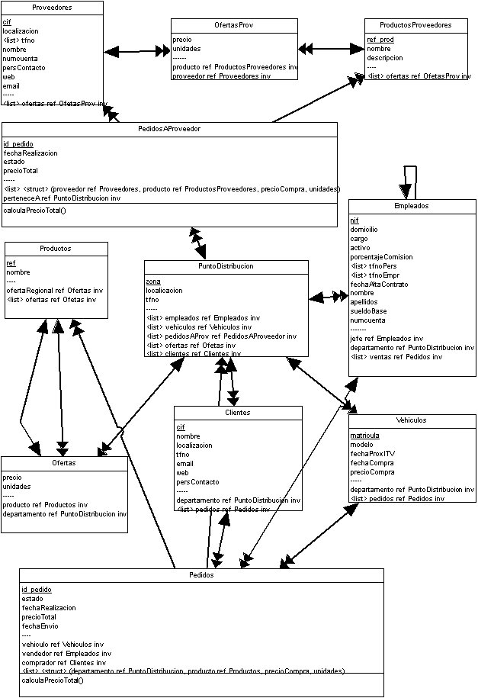

Cambios de la versión 1.0 a la versión 1.1
- Se elimina de “Productos” el puntero “región” al “PuntoDistribucion”. Ya que no era necesario.
- Se añade un puntero “ofertaRegional” en “Productos” apuntando a “Ofertas” para indicar que un punto de distribución puede tener productos regionales y ese producto sólo pertenece a ese punto de distribución.
Versión 1.2
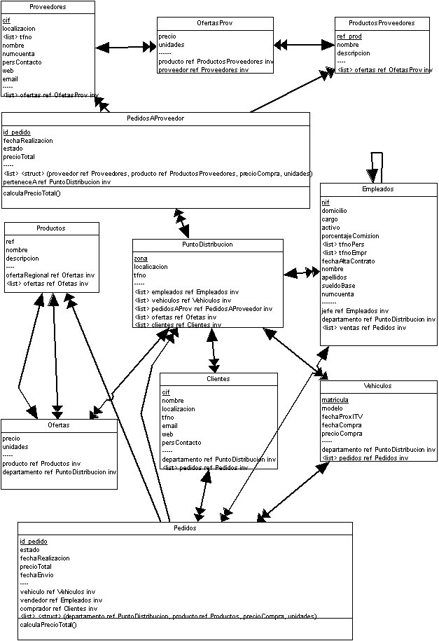

Cambios de la versión 1.1 a la versión 1.2
- Se añade el atributo “descripcion” a la clase “Productos” ya que había sido olvidado anteriormente.
Versión 1.3
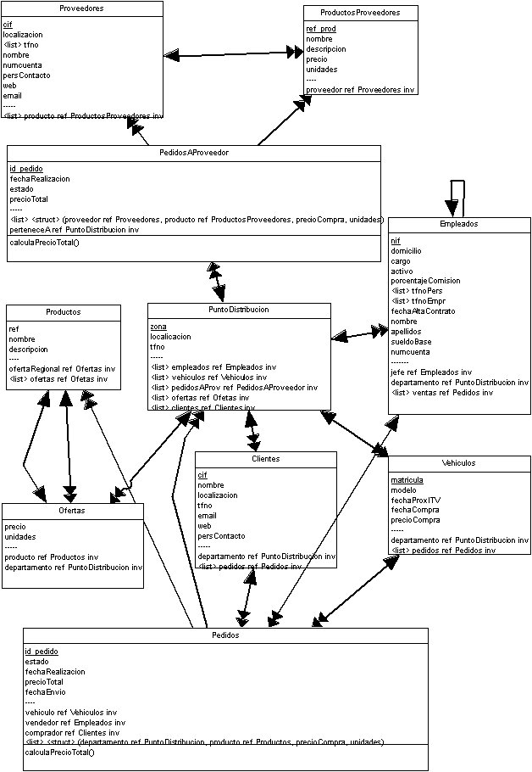

Cambios de la versión 1.2 a la versión 1.3
- La clase OfertasProv, que indicaba el precio y unidades que ofrecen de cada uno de sus productos los proveedores a la empresa, se elimina debido al error conceptual que existía (corregido en la versión 1.3 del E-R) que desemboca en una transformación diferente del diseño lógico de objetos.
Versión 1.4
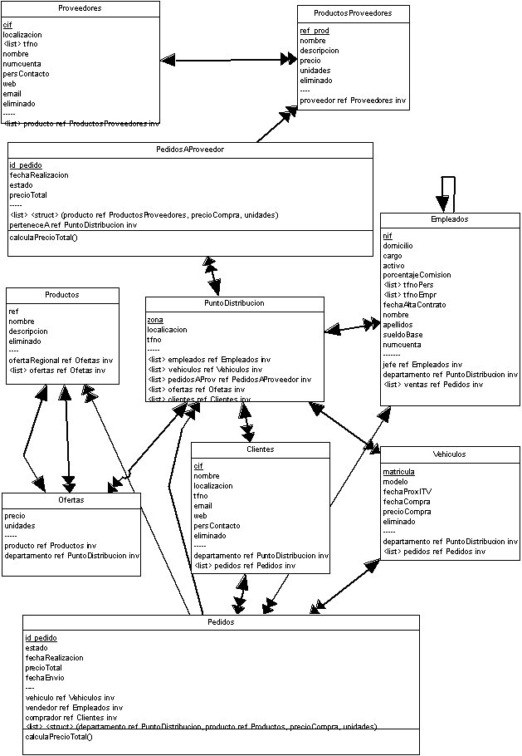
Cambios de la versión 1.3 a la versión 1.4
- Cambios debidos a las correcciones hechas sobre el E-R 1.3. Consisten en añadir las propiedades eliminado a algunas de las clases para evitar inconsistencias en los pedidos. Se elimina de “PedidosAProveedor” su enlace con Proveedores porque no es necesario, se puede conocer su proveedor a través del producto comprado.
Versión 1.5
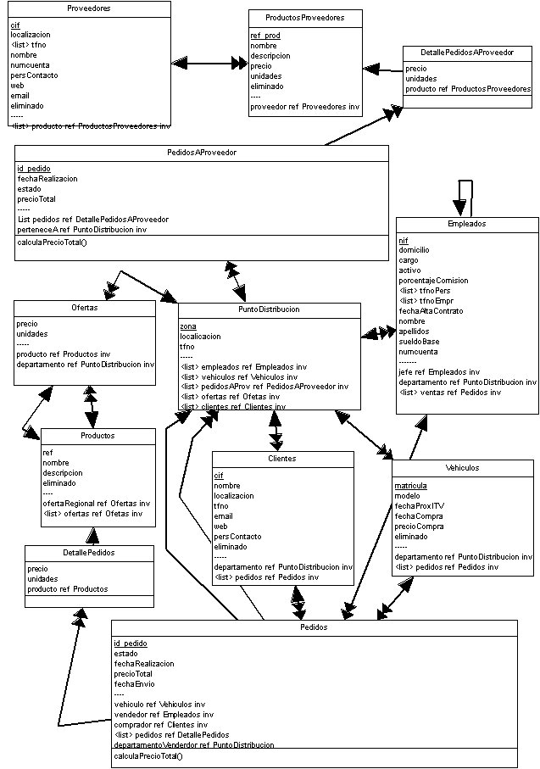
Cambios de la versión 1.4 a la versión 1.5
- Cambios debidos a los detalle pedidos.

Explicación de las clases del diseño lógico

- Proveedores: proveedores de la empresa.
- ProductosProveedores: productos que ofrecen los proveedores a la empresa. Cada producto es dependiente de una empresa, ya que, aunque sea el mismo producto, las empresas proveedoras dan distintas referencias para su clasificación.
- PedidosAProveedor: cada uno de los pedidos realizados a los proveedores.
- PuntoDistribución: sede de la empresa ya sea sede central o punto de venta.
- Empleados: empleados que trabajan para la empresa.
- Productos: productos que ofrece la empresa a sus clientes.
- Ofertas: precio y unidades de cada uno de los productos ofertados por los puntos de distribución.
- Clientes: listado de clientes de la empresa. Cada cliente se asocia a un punto de distribución.
- Pedidos: pedidos realizados por los clientes. Cada pedido corresponde a un cliente y tiene un listado de productos y del punto de distribución del que vienen.
- Vehiculos: vehículos de cada punto de distribución. Cada vehículo puede encargarse de entregar una lista de pedidos.

DISEÑO LÓGICO PARA CADA UNO DE LOS NODOS

SEDE CENTRAL
La sede central puede observar la información de todos los puntos de venta de la empresa. Por ello el diseño lógico para la sede central coincide con el diseño lógico de la última versión realizada.

PUNTOS DE VENTA
Cada uno de los puntos de venta puede observar la información detallada en el punto “Información observable desde los nodos”, detallada anteriormente. Por ello el diseño lógico para los puntos de venta es el siguiente diagrama.

Versión 1.0 (basada en el diseño lógico 1.2)

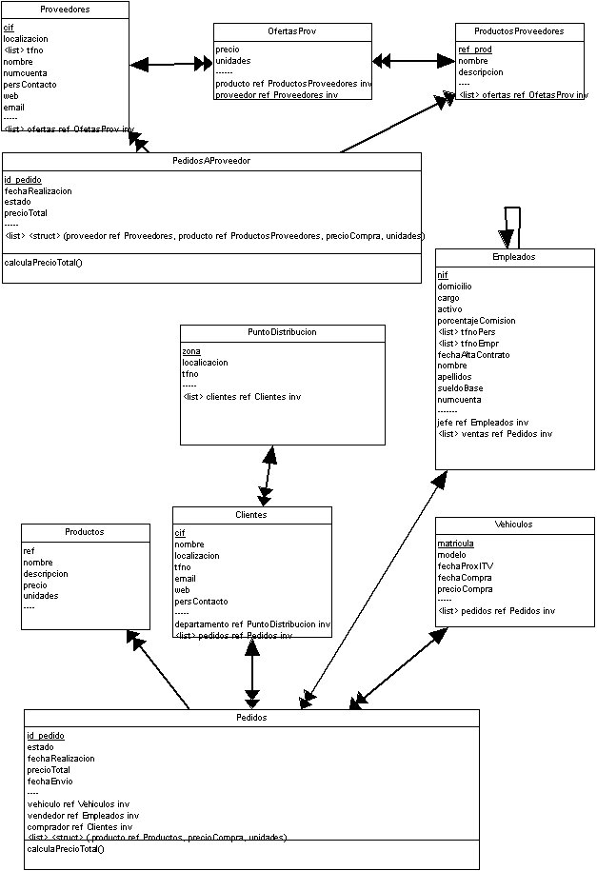
Versión 1.1 (basada en el diseño lógico 1.3)
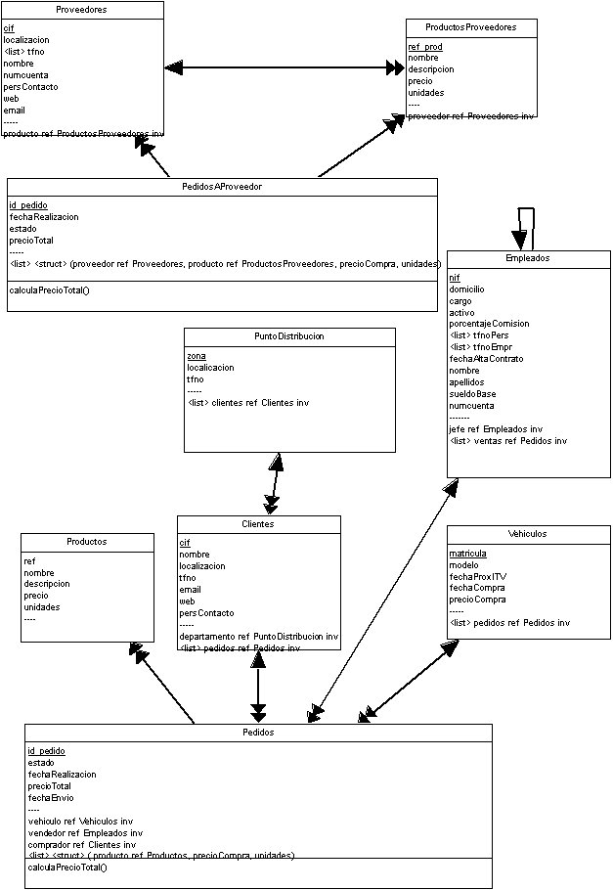
Cambios de la versión 1.0 a la versión 1.1
- Cambios debidos a los cambios producidos en el diseño lógico de la versión 1.2 para su transformación a la versión 1.3.
Versión 1.2 (basada en el diseño lógico 1.4)
Cambios de la versión 1.1 a la versión 1.2
- Cambios debidos a los cambios producidos en el diseño lógico de la versión 1.3 para su transformación a la versión 1.4.

Versión 1.3 (basada en el diseño lógico 1.5)
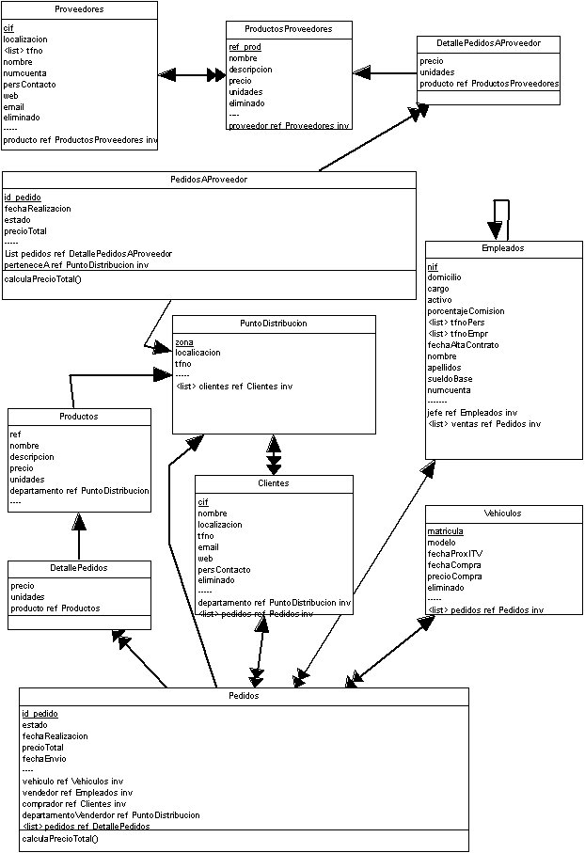
Cambios de la versión 1.2 a la versión 1.3
- Cambios producidos en el diseño lógico 1.4 para convertirlo en el 1.5.

FRAGMENTACIÓN Y ASIGNACIÓN DE LA BD

Proveedores

Todo en un bloque:

Fragmentación:

Sin fragmentación.

Asignación:

- Todo el fragmento en el nodo central
Inconvenientes: Colapso en el nodo central, todos los nodos clientes quieren consultar al nodo central.
Ventajas: facilidad de mantenimiento de proveedores ya que sólo hay que atacar a uno de los nodos, correspondiendo en este caso al de la sede central.

- Todo el fragmento en todos los nodos
Inconvenientes: Demasiada replicación, mantenimiento muy pesado y riesgos de inconsistencia si no se ejerce un buen control.
Ventajas: rapidez en la realización de consultas ejercidas desde cada uno de los nodos.

Por proveedor:

Fragmentación:

Consulta: Select * from Proveedores where cif=’ ’

Es una consulta ortogonal: es completa, reconstruible y disjunta.

Asignación:

- Todos los fragmentos al nodo central
Inconvenientes: Colapso en el nodo central, todos los nodos clientes quieren consultar al nodo central.
Ventajas: facilidad de mantenimiento de proveedores ya que sólo hay que atacar a uno de los nodos, correspondiendo en este caso al de la sede central.

- Todos los fragmentos en todos los nodos
Inconvenientes: Demasiada replicación, mantenimiento muy pesado y riesgos de inconsistencia si no se ejerce un buen control.
Ventajas: rapidez en la realización de consultas ejercidas desde cada uno de los nodos.

Elección:

Elegimos la fragmentación de todo en un bloque con asignación de todos los fragmentos en todos los nodos, ya que, las consultas acerca de los posibles proveedores van a ser frecuentes durante toda la vida de la aplicación. Mientras que, el mantenimiento de éstos sólo será alto durante la primera etapa de puesta en marcha y luego tendrá bajos niveles de uso.

ProductosProveedores

Por proveedor:

Fragmentación:

Consulta: Select * from ProductosProveedores where proveedor.cif = ‘ ’

Es una consulta ortogonal: es completa, reconstruible y disjunta. Cada proveedor va a tener sus propios productos y éstos productos no van a ser compartidos ya que cada uno se identifica con una referencia distinta.

Asignación:

- Todos los fragmentos en el nodo central
Inconvenientes: Colapso en el nodo central, todos los nodos clientes quieren consultar al nodo central.
Ventajas: facilidad de mantenimiento de productos ya que sólo hay que atacar a uno de los nodos, correspondiendo en este caso al de la sede central.

- Todos los fragmentos en todos los nodos
Inconvenientes: Demasiada replicación, mantenimiento muy pesado y riesgos de inconsistencia si no se ejerce un buen control.
Ventajas: rapidez en la realización de consultas ejercidas desde cada uno de los nodos.

- Una posibilidad planteada era asignar los productos por punto de distribución que pide a su proveedor. Esta posibilidad ha sido descartada ya que no hay forma de asegurar (sin haber realizado pedidos) qué punto de distribución pide a qué proveedor. Y aunque hubiera realizado algún pedido, no tendría por qué ser correcto ya que igual hay algún proveedor que le pertenece al que no le había realizado ningún pedido. Por tanto, se pueden producir inconsistencias muy fácilmente.

Por producto:

Fragmentación:

Consulta: Select * from ProductosProveedores where ref_prod= ’ ’

Es una consulta ortogonal: es completa, reconstruible y disjunta. Como inconveniente hay que resaltar que está demasiado fragmentado.

Asignación:

- Todos los fragmentos en el nodo central
Inconvenientes: Colapso en el nodo central, todos los nodos clientes quieren consultar al nodo central.
Ventajas: facilidad de mantenimiento de productos ya que sólo hay que atacar a uno de los nodos, correspondiendo en este caso al de la sede central.

- Todos los fragmentos en todos los nodos
Inconvenientes: Demasiada replicación, mantenimiento muy pesado y riesgos de inconsistencia si no se ejerce un buen control.
Ventajas: rapidez en la realización de consultas ejercidas desde cada uno de los nodos.

Todo en un bloque:

Fragmentación:

Sin fragmentación.

Asignación:

- Todo el fragmento en el nodo central
Inconvenientes: Colapso en el nodo central, todos los nodos clientes quieren consultar al nodo central.
Ventajas: facilidad de mantenimiento de proveedores ya que sólo hay que atacar a uno de los nodos, correspondiendo en este caso al de la sede central.

- Todo el fragmento en todos los nodos
Inconvenientes: Demasiada replicación, mantenimiento muy pesado y riesgos de inconsistencia si no se ejerce un buen control.
Ventajas: rapidez en la realización de consultas ejercidas desde cada uno de los nodos.

Elección:

Elegimos una fragmentación de todo en un bloque por ser de características parecidas y presenta una menor fragmentación. Como asignación será de todos los fragmentos en todos los nodos. Ya que las consultas a los productos de los proveedores será mayor que su mantenimiento. No es un caso tan extremo como ocurría con los proveedores pero sí que es parecido.

PedidosAProveedor

Por pedido:

Fragmentación:

Consulta: Select * from PedidosAProveedor where id_pedido = ‘ ’

Es una consulta ortogonal: es completa, reconstruible y disjunta. Muy fragmentado.

Asignación:

- Todos en todos los nodos
Inconvenientes: No es necesaria tanta información en los nodos, no necesitan conocer los pedidos del resto de sedes. Demasiada replicación, mantenimiento muy pesado y riesgos de inconsistencia si no se ejerce un buen control.
Ventajas: rapidez en la realización de consultas ejercidas desde cada uno de los nodos.

- Todos en la sede central
Inconvenientes: Muchas peticiones para el nodo central, todos los nodos clientes quieren consultar al nodo central.
Ventajas: Facilidad de mantenimiento de pedidos ya que sólo hay que atacar a uno de los nodos, correspondiendo en este caso al de la sede central.

- Cada fragmento en su punto de distribución
Inconvenientes: Consultas muy lentas para el servidor central.
Ventajas: Perfecto para los nodos de puntos de venta. Fácil mantenimiento. Sin replicación.

Por punto de distribución:

Fragmentación:

Consulta: Select * from PedidosAProveedor where perteneceAref.zona = ‘ ’

Es una consulta ortogonal: es completa, reconstruible y disjunta.

Asignación:

- Todos en todos los nodos
Inconvenientes: No es necesaria tanta información en los nodos, no necesitan conocer los pedidos del resto de sedes. Demasiada replicación, mantenimiento muy pesado y riesgos de inconsistencia si no se ejerce un buen control.
Ventajas: rapidez en la realización de consultas ejercidas desde cada uno de los nodos.

- Todos en la sede central
Inconvenientes: Muchas peticiones para el nodo central, todos los nodos clientes quieren consultar al nodo central.
Ventajas: Facilidad de mantenimiento de pedidos ya que sólo hay que atacar a uno de los nodos, correspondiendo en este caso al de la sede central.

- Cada fragmento en su punto de distribución
Inconvenientes: Consultas muy lentas para el servidor central.
Ventajas: Perfecto para los nodos de puntos de venta. Fácil mantenimiento. Sin replicación.

- Cada fragmento en su punto de distribución y en la sede central.
Inconvenientes: Mantenimiento algo más complejo que el anterior y algo de replicación.
Ventajas: Consultas rápidas para todos.

Todo en un bloque:

Fragmentación:

Sin fragmentación.

Asignación:

- Todo el fragmento en el nodo central
Inconvenientes: Colapso en el nodo central, todos los nodos clientes quieren consultar al nodo central.
Ventajas: facilidad de mantenimiento de proveedores ya que sólo hay que atacar a uno de los nodos, correspondiendo en este caso al de la sede central.

- Todo el fragmento en todos los nodos
Inconvenientes: Demasiada replicación, mantenimiento muy pesado y riesgos de inconsistencia si no se ejerce un buen control.
Ventajas: rapidez en la realización de consultas ejercidas desde cada uno de los nodos.

Elección:
La fragmentación por punto de distribución y una asignación en la que cada fragmento está en su punto de distribución. La elección de este tipo de asignación se debe a que la sede central no va a realizar consultas acerca de los pedidos a proveedores de forma habitual.

PuntoDistribucion

Por punto de distribución:

Fragmentación:

Consulta: Select * from PuntoDistribucion where zona = ‘ ’

Es una consulta ortogonal: es completa, reconstruible y disjunta. Bastante fragmentado.

Asignación:

- Todos en todos los nodos
Inconvenientes: Demasiado mantenimiento.
Ventajas: Rapidez en consultas.

- Cada fragmento en su punto de distribución
Inconvenientes: Consultas por nodos externos no muy rápidas.
Ventajas: Operaciones de mantenimiento sencillas.

- Cada fragmento en su punto de distribución y en la sede central
Inconvenientes: Algo de replicación.
Ventajas: Mantenimiento sencillo. Lo normal es que se consulte con frecuencia desde la sede central información de todos los nodos, mientras que desde los nodos no se suele consultar información del resto.
Todo en un bloque:

Fragmentación:

Sin fragmentación.

Asignación:

- Todo el fragmento en el nodo central
Inconvenientes: Colapso en el nodo central, todos los nodos clientes quieren consultar al nodo central.
Ventajas: facilidad de mantenimiento de proveedores ya que sólo hay que atacar a uno de los nodos, correspondiendo en este caso al de la sede central.

- Todo el fragmento en todos los nodos
Inconvenientes: Demasiada replicación, mantenimiento muy pesado y riesgos de inconsistencia si no se ejerce un buen control.
Ventajas: rapidez en la realización de consultas ejercidas desde cada uno de los nodos.

Elección:
Todo en un bloque y todos los fragmentos en todos los nodos.

Empleados

Por empleado:

Fragmentación:

Consulta: Select * from Empleados where nif= ‘ ’

Es una consulta ortogonal: es completa, reconstruible y disjunta. Demasiado fragmentado.

Asignación:

- Todos los fragmentos en la sede central
Inconvenientes: por la estructura de la empresa, los nodos puede que consulten frecuentemente sus empleados, por lo que las consultas al servidor central serían numerosas.
Ventajas: facilidad de mantenimiento.

- Todos en todos
Inconvenientes: mantenimiento demasiado complicado, mucha replicación.
Ventajas: Consultas rápidas y eficaces.

- Cada grupo de empleados en su punto de distribución
Inconvenientes: Si se desea hacer consultas desde el nodo central de todos los empleados, sería demasiado laborioso.
Ventajas: Facilidad de mantenimiento, no tan fácil como si estuviera en un solo nodo pero al no haber replicación facilita esta labor. Para consultas locales de los empleados permite consultas rápidas y eficaces.

- Cada grupo de empleados en su punto de distribución y en la sede central
Inconvenientes: Mantenimiento un poco más complicado que la anterior ya que hay algo de replicación (aunque es mínima).
Ventajas: facilidad en las consultas de empleados desde cualquier punto de distribución y mantenimiento no muy complejo.

Por punto de distribución:

Fragmentación:

Consulta: Select * from Empleados where departamento.zona = ‘ ’

Es una consulta ortogonal: es completa, reconstruible y disjunta.

Asignación:

- Todos los fragmentos en la sede central
Inconvenientes: por la estructura de la empresa, los nodos puede que consulten frecuentemente sus empleados, por lo que las consultas al servidor central serían numerosas.
Ventajas: facilidad de mantenimiento.

- Todos en todos
Inconvenientes: mantenimiento demasiado complicado, mucha replicación.
Ventajas: Consultas rápidas y eficaces.

- Cada grupo de empleados en su punto de distribución
Inconvenientes: Si se desea hacer consultas desde el nodo central de todos los empleados, sería demasiado laborioso.
Ventajas: Facilidad de mantenimiento, no tan fácil como si estuviera en un solo nodo pero al no haber replicación facilita esta labor. Para consultas locales de los empleados permite consultas rápidas y eficaces.

- Cada grupo de empleados en su punto de distribución y en la sede central
Inconvenientes: Mantenimiento un poco más complicado que la anterior ya que hay algo de replicación (aunque es mínima).
Ventajas: facilidad en las consultas de empleados desde cualquier punto de distribución y mantenimiento no muy complejo.

Todo en un bloque:

Fragmentación:

Sin fragmentación.

Asignación:

- Todo el fragmento en el nodo central
Inconvenientes: Colapso en el nodo central, todos los nodos clientes quieren consultar al nodo central.
Ventajas: facilidad de mantenimiento de proveedores ya que sólo hay que atacar a uno de los nodos, correspondiendo en este caso al de la sede central.

- Todo el fragmento en todos los nodos
Inconvenientes: Demasiada replicación, mantenimiento muy pesado y riesgos de inconsistencia si no se ejerce un buen control.
Ventajas: rapidez en la realización de consultas ejercidas desde cada uno de los nodos.

Elección:

Realizamos una fragmentación por punto de distribución. La asignación elegida al evaluar las ventajas e inconvenientes es la de cada grupo de empleados en su punto de distribución y en la sede central.

Vehiculos

Por vehículo:

Fragmentación:

Consulta: Select * from Vehiculos where matricula= ‘ ’

Es una consulta ortogonal: es completa, reconstruible y disjunta. Demasiado fragmentado.

Asignación:

- Todos los fragmentos en la sede central
Inconvenientes: por la estructura de la empresa, los nodos puede que consulten frecuentemente sus vehículos para comprobar su disponibilidad y los pedidos a transportar, por lo que las consultas al servidor central serían numerosas.
Ventajas: facilidad de mantenimiento.

- Todos en todos
Inconvenientes: mantenimiento demasiado complicado, mucha replicación.
Ventajas: Consultas rápidas y eficaces.

- Cada grupo de vehículos en su punto de distribución
Inconvenientes: Si se desea hacer consultas desde el nodo central de todos los vehículos, sería demasiado laborioso.
Ventajas: Facilidad de mantenimiento, no tan fácil como si estuviera en un solo nodo pero al no haber replicación facilita esta labor. Para consultas locales de los vehículos permite consultas rápidas y eficaces.

- Cada grupo de vehículos en su punto de distribución y en la sede central
Inconvenientes: Mantenimiento un poco más complicado que la anterior ya que hay algo de replicación (aunque es mínima).
Ventajas: facilidad en las consultas y mantenimiento no muy complejo.

Todo en un bloque:

Fragmentación:

Sin fragmentación.

Asignación:

- Todo el fragmento en el nodo central
Inconvenientes: Colapso en el nodo central, todos los nodos clientes quieren consultar al nodo central.
Ventajas: facilidad de mantenimiento de proveedores ya que sólo hay que atacar a uno de los nodos, correspondiendo en este caso al de la sede central.

- Todo el fragmento en todos los nodos
Inconvenientes: Demasiada replicación, mantenimiento muy pesado y riesgos de inconsistencia si no se ejerce un buen control.
Ventajas: rapidez en la realización de consultas ejercidas desde cada uno de los nodos.

Por punto de distribución:

Fragmentación:

Consulta: Select * from Vehiculos where departamento.zona = ‘ ’

Es una consulta ortogonal: es completa, reconstruible y disjunta.

Asignación:

- Todos los fragmentos en la sede central
Inconvenientes: por la estructura de la empresa, los nodos puede que consulten frecuentemente sus vehículos para comprobar su disponibilidad y los pedidos a transportar, por lo que las consultas al servidor central serían numerosas.
Ventajas: facilidad de mantenimiento.

- Todos en todos
Inconvenientes: mantenimiento demasiado complicado, mucha replicación.
Ventajas: Consultas rápidas y eficaces.

- Cada grupo de vehículos en su punto de distribución
Inconvenientes: Si se desea hacer consultas desde el nodo central de todos los vehículos, sería demasiado laborioso.
Ventajas: Facilidad de mantenimiento, no tan fácil como si estuviera en un solo nodo pero al no haber replicación facilita esta labor. Para consultas locales de los vehículos permite consultas rápidas y eficaces.

- Cada grupo de vehículos en su punto de distribución y en la sede central
Inconvenientes: Mantenimiento un poco más complicado que la anterior ya que hay algo de replicación (aunque es mínima).
Ventajas: facilidad en las consultas y mantenimiento no muy complejo.

Elección:

Realizamos una fragmentación por punto de distribución. La asignación elegida al evaluar las ventajas e inconvenientes es la de cada grupo de empleados en su punto de distribución y en la sede central.

Clientes

Por cliente:

Fragmentación:

Consulta: Select * from Clientes where cif = ‘ ’

Es una consulta ortogonal: es completa, reconstruible y disjunta. Demasiada fragmentación de clientes.

Asignación:

- Todos los fragmentos en la sede central
Inconvenientes: las consultas al servidor central serían frecuentes lo que puede conllevar un colapso del servidor.
Ventajas: facilidad de mantenimiento.

- Todos en todos
Inconvenientes: mantenimiento demasiado complicado, mucha replicación.
Ventajas: Consultas rápidas y eficaces.

- Cada grupo de clientes en su punto de distribución
Inconvenientes: Si se desea hacer consultas desde el nodo central de todos los clientes, sería demasiado complicado.
Ventajas: Facilidad de mantenimiento, no tan fácil como si estuviera en un solo nodo pero al no haber replicación facilita esta labor. Para consultas locales de los clientes permite consultas rápidas y eficaces.

- Cada grupo de clientes en su punto de distribución y en la sede central
Inconvenientes: Mantenimiento un poco más complicado que la anterior ya que hay algo de replicación (aunque es mínima).
Ventajas: facilidad en las consultas y mantenimiento no muy complejo.

Por punto de distribución:

Fragmentación:

Consulta: Select * from Clientes where departamento.zona = ‘ ’

Es una consulta ortogonal: es completa, reconstruible y disjunta.

Asignación:

- Todos los fragmentos en la sede central
Inconvenientes: las consultas al servidor central serían frecuentes lo que puede conllevar un colapso del servidor.
Ventajas: facilidad de mantenimiento.

- Todos en todos
Inconvenientes: mantenimiento demasiado complicado, mucha replicación.
Ventajas: Consultas rápidas y eficaces.

- Cada grupo de clientes en su punto de distribución
Inconvenientes: Si se desea hacer consultas desde el nodo central de todos los clientes, sería demasiado complicado.
Ventajas: Facilidad de mantenimiento, no tan fácil como si estuviera en un solo nodo pero al no haber replicación facilita esta labor. Para consultas locales de los clientes permite consultas rápidas y eficaces.

- Cada grupo de clientes en su punto de distribución y en la sede central
Inconvenientes: Mantenimiento un poco más complicado que la anterior ya que hay algo de replicación (aunque es mínima).
Ventajas: facilidad en las consultas y mantenimiento no muy complejo.

Todo en un bloque:

Fragmentación:

Sin fragmentación.

Asignación:

- Todo el fragmento en el nodo central
Inconvenientes: Colapso en el nodo central, todos los nodos clientes quieren consultar al nodo central.
Ventajas: facilidad de mantenimiento de proveedores ya que sólo hay que atacar a uno de los nodos, correspondiendo en este caso al de la sede central.

- Todo el fragmento en todos los nodos
Inconvenientes: Demasiada replicación, mantenimiento muy pesado y riesgos de inconsistencia si no se ejerce un buen control.
Ventajas: rapidez en la realización de consultas ejercidas desde cada uno de los nodos.

Elección:

Fragmentación por punto de distribución por su menor fragmentación. A la hora de asignar, decidimos asignar cada grupo de clientes al punto de distribución al cual pertenece y a la sede central. Así las consultas son eficaces y el mantenimiento no es demasiado complejo.

Pedidos

Los pedidos se pueden fragmentar de distintas formas como exponemos a continuación, pero la forma más lógica es la fragmentación por punto de distribución. Esta conclusión se debe a que la base de datos está distribuida en base a sus puntos de distribución, lo que facilita la distribución de los pedidos de una forma más lógica.
Por ello las asignaciones sólo las comentamos para la fragmentación por punto de distribución.

Por vehículo de transporte:

Fragmentación:

Consulta: Select * from Pedidos where vehiculo.matricula = ‘ ’

Es una consulta ortogonal: es completa, reconstruible y disjunta.

Por empleado vendedor:

Fragmentación:

Consulta: Select * from Pedidos where vendedor.nif = ‘ ’

Es una consulta ortogonal: es completa, reconstruible y disjunta.

Por cliente comprador del pedido:

Fragmentación:

Consulta: Select * from Pedidos where comprador.cif = ‘ ’

Es una consulta ortogonal: es completa, reconstruible y disjunta.

Por pedido:

Fragmentación:

Consulta: Select * from Pedidos where id_pedido = ‘ ’

Es una consulta ortogonal: es completa, reconstruible y disjunta. Demasiado fragmentado.

Todo en un bloque:

Fragmentación:

Sin fragmentación.

Por punto de distribución:

Fragmentación:

Consulta: Select * from Pedidos where departamento.zona = ‘ ’

Es una consulta ortogonal: es completa, reconstruible y disjunta.

Asignación:

- Todos los fragmentos en todos los nodos
Inconvenientes: Demasiada replicación. Complicado mantenimiento. Replicación inútil ya que a un nodo sólo le interesan sus propios pedidos y no los del resto.
Ventajas: Consultas rápidas.

- Todos los fragmentos en el nodo central
Inconvenientes: Sobrecarga del nodo central debido a las numerosas consultas de los nodos. Consultas a velocidad normal.
Ventajas: Fácil mantenimiento.

- Cada fragmento en su punto de distribución
Inconvenientes: Consultas muy lentas para el servidor central.
Ventajas: Perfecto para los nodos de puntos de venta. Fácil mantenimiento. Sin replicación.

- Cada fragmento en su punto de distribución y en la sede central.
Inconvenientes: Mantenimiento algo más complejo que el anterior y algo de replicación.
Ventajas: Consultas rápidas para todos.

Elección:
La fragmentación por punto de distribución y una asignación en la que cada fragmento está en su punto de venta. La elección de este tipo de asignación se debe a que la sede central no va a realizar consultas acerca de los pedidos de forma habitual.

Productos

Todo en un bloque:

Fragmentación:

Sin fragmentación.

Asignación:

- Todo el fragmento en el nodo central
Inconvenientes: Colapso en el nodo central, todos los nodos clientes quieren consultar al nodo central.
Ventajas: facilidad de mantenimiento de proveedores ya que sólo hay que atacar a uno de los nodos, correspondiendo en este caso al de la sede central.

- Todo el fragmento en todos los nodos
Inconvenientes: Demasiada replicación, mantenimiento muy pesado y riesgos de inconsistencia si no se ejerce un buen control.
Ventajas: rapidez en la realización de consultas ejercidas desde cada uno de los nodos.

Por producto:

Fragmentación:

Consulta: Select * from Productos where ref= ‘ ’

Es una consulta ortogonal: es completa, reconstruible y disjunta. Como inconveniente hay que resaltar que está demasiado fragmentado.

Asignación:

- Todos los fragmentos en el nodo central
Inconvenientes: Colapso en el nodo central, todos los nodos clientes quieren consultar al nodo central.
Ventajas: facilidad de mantenimiento de productos ya que sólo hay que atacar a uno de los nodos, correspondiendo en este caso al de la sede central.

- Todos los fragmentos en todos los nodos
Inconvenientes: Demasiada replicación, mantenimiento muy pesado y riesgos de inconsistencia si no se ejerce un buen control.
Ventajas: rapidez en la realización de consultas ejercidas desde cada uno de los nodos.

- Productos generales en todos los nodos menos en el central y productos regionales sólo en sus nodos
Inconvenientes: Bastante replicación aunque algo menor que en la anterior, mantenimiento muy pesado y riesgos de inconsistencia si no se ejerce un buen control.
Ventajas: rapidez en la realización de consultas ejercidas desde cada uno de los nodos.

Por punto de distribución:
Esta asignación sería muy buena si un cada punto de distribución vendiese productos distintos, pero como pueden ofrecer el mismo producto se produce un error al no ser la fragmentación ortogonal. No sería disjunta.

Elección:

Elegimos una fragmentación por producto con una asignación en la que los fragmentos de tipo general están en todos los nodos menos en el central y otra en la que los fragmentos de tipo regional sólo están en su propio nodo. Las consultas a los productos que se ofrecen será mayor que su mantenimiento. Además, con este tipo de asignación se prepara la aplicación para posibles futuras ampliaciones como control de stock que conllevan una amplia consulta en cada nodo.

Ofertas

Por productos:

Fragmentación:

Consulta: Select * from Ofertas where producto.ref = ‘ ’

Es una consulta ortogonal: es completa, reconstruible y disjunta. La fragmentación producida es demasiada.

Asignación:

- Todos los fragmentos en todos los nodos
Inconvenientes: Mucha replicación, complicadas labores de mantenimiento. Los nodos sólo quieren consultar sus propios precios, no es necesario este tipo de consulta.
Ventajas: Si se desease permitir en la aplicación que todos los nodos fueran conscientes de los precios en el resto de sedes, sería una buena solución para facilitar el acceso.

- Todos los fragmentos en la sede central
Inconvenientes: Sobrecarga del servidor de la sede central. No es necesario que sea totalmente centralizado aunque la sede central también desee visualizar los precios de los productos.
Ventajas: Fácil mantenimiento.

- Cada fragmento en su punto de distribución y en la sede central
Inconvenientes: Algo de replicación. La sede central va a disponer de información que obliga a un mantenimiento más complicado y no va a hacer demasiado uso de esta información.
Ventajas: Fácil mantenimiento. Consultas rápidas desde todos los nodos.

- Cada fragmento en su punto de distribución
Inconvenientes: Cuando desee obtener información la sede central deberá preguntar a cada uno de los nodos existentes.
Ventajas: Sin replicación. Fácil mantenimiento. Consultas rápidas desde los nodos.

Por puntos de distribución:

Fragmentación:

Consulta: Select * from Ofertas where departamento.zona = ‘ ’

Es una consulta ortogonal: es completa, reconstruible y disjunta.

Asignación:

- Todos los fragmentos en todos los nodos
Inconvenientes: Mucha replicación, complicadas labores de mantenimiento. Los nodos sólo quieren consultar sus propios precios, no es necesario este tipo de consulta.
Ventajas: Si se desease permitir en la aplicación que todos los nodos fueran conscientes de los precios en el resto de sedes, sería una buena solución para facilitar el acceso.

- Todos los fragmentos en la sede central
Inconvenientes: Sobrecarga del servidor de la sede central. No es necesario que sea totalmente centralizado aunque la sede central también desee visualizar los precios de los productos.
Ventajas: Fácil mantenimiento.

- Cada fragmento en su punto de distribución y en la sede central
Inconvenientes: Algo de replicación. La sede central va a disponer de información que obliga a un mantenimiento más complicado y no va a hacer demasiado uso de esta información.
Ventajas: Fácil mantenimiento. Consultas rápidas desde todos los nodos.

- Cada fragmento en su punto de distribución
Inconvenientes: Cuando desee obtener información la sede central deberá preguntar a cada uno de los nodos existentes.
Ventajas: Sin replicación. Fácil mantenimiento. Consultas rápidas desde los nodos.

Todo en un bloque:

Fragmentación:

Sin fragmentación.

Asignación:

- Todo el fragmento en el nodo central
Inconvenientes: Colapso en el nodo central, todos los nodos clientes quieren consultar al nodo central.
Ventajas: facilidad de mantenimiento de proveedores ya que sólo hay que atacar a uno de los nodos, correspondiendo en este caso al de la sede central.

- Todo el fragmento en todos los nodos
Inconvenientes: Demasiada replicación, mantenimiento muy pesado y riesgos de inconsistencia si no se ejerce un buen control.
Ventajas: rapidez en la realización de consultas ejercidas desde cada uno de los nodos.

Elección:
Fragmentación por punto de distribución. En la asignación, cada fragmento de ofertas estará únicamente en su punto de distribución.

CREACIÓN DE LA BASE DE DATOS

Para crear la base de datos del nodo central y de cada uno de los puntos de venta se realizan diversas tareas:

- Creación de las clases del diseño lógico referente al nodo central y a los puntos de venta.
Son clases distintas, por ello tienen nombres distintos.

- Eliminar aquellas clases que no se utilizan debido al resultado de la fragmentación y asignación.
En nuestra fragmentación y asignación se ha optado por almacenar cierta información en sitios específicos (nodo central, puntos de venta, ambos...) , por lo que existen ciertas clases del diseño lógico que no se necesitan para la creación de la base de datos.

Como resumen:
Proveedores: todos en todos los sitios.

ProductosProveedores: todos en todos los sitios.

PedidosAProveedor: cada nodo sus pedidos. Por lo tanto, la sede central no tendrá clase PedidosAProveedor en su base de datos. Lo que conlleva la eliminación de todas sus relaciones.

PuntoDistribucion: todos los nodos la información de todos.

Empleados: cada nodo su propia información y en el central la de todos.

Vehiculos: cada nodo su propia información y en el central la de todos.

Clientes: cada nodo su propia información y en el central la de todos.

Pedidos: cada nodo sus pedidos. Por lo tanto, la sede central no tendrá clase Pedidos en su base de datos. Lo que conlleva la eliminación de todas sus relaciones.

Productos: todos los productos generales en todos los sitios que se vendan productos. Los productos regionales sólo en su punto de venta. Por lo tanto, quedan eliminados de la sede central.

Ofertas: cada uno en su punto de distribución. Hay que señalar, que en los puntos de venta no existe tal clase, se elimina debido a que es innecesaria para un punto de venta. Por lo tanto, la clase es eliminada de los puntos de venta. En la sede central se elimina y no existe relación con los productos.

DIAGRAMAS DE BD RESULTANTES

Expuestos estos resultados, las bases de datos de los nodos central y puntos de venta serán los esquemas mostrados a continuación.

BD Sede Central

Versión 1.0

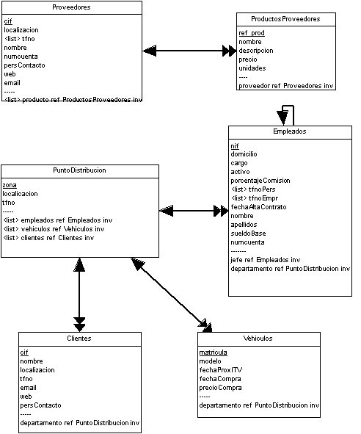

Versión 1.1
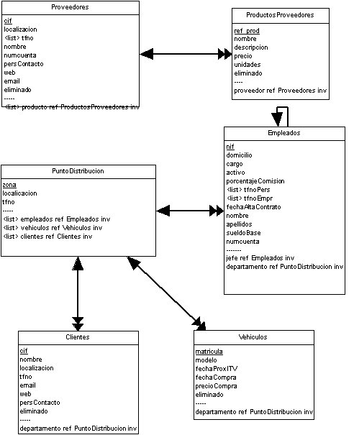
BD Punto de Venta

Versión 1.0

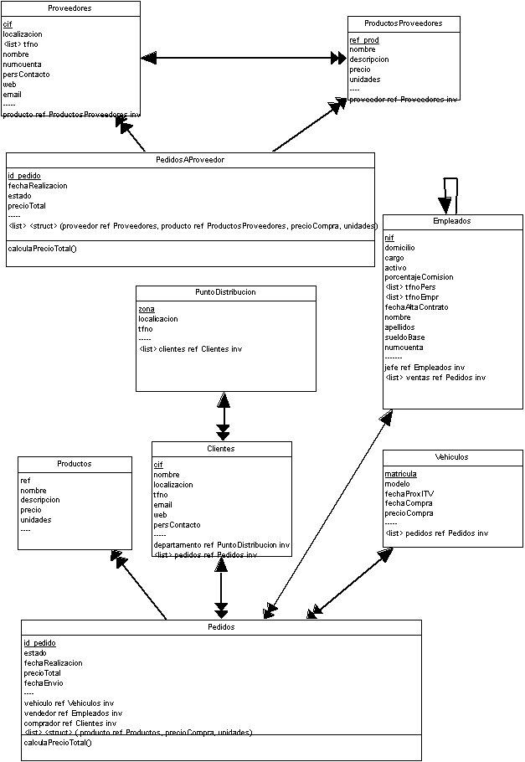

Versión 1.1
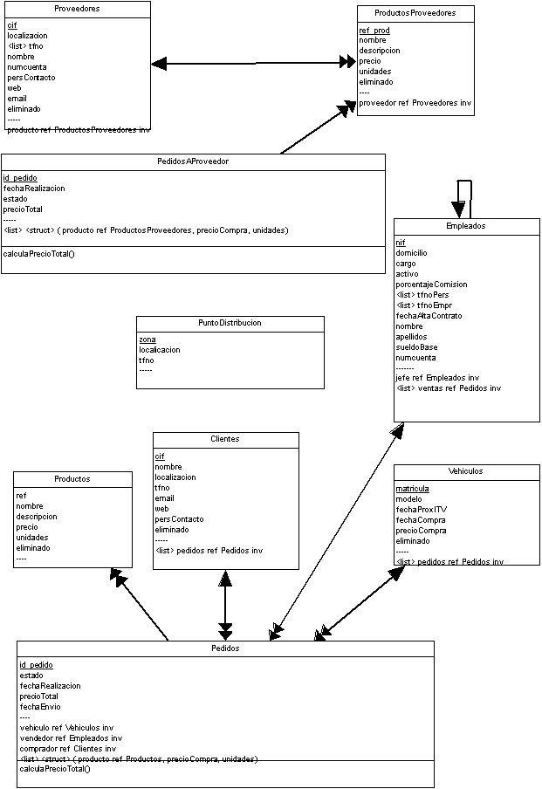

Versión 1.2

